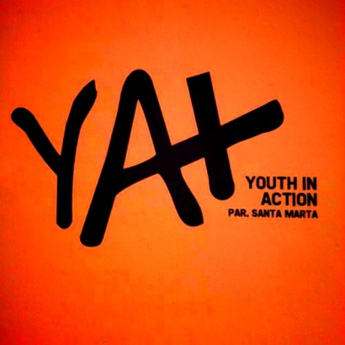



INSTRUCCIONES PARA LA INSCRIPCIÓN CAMPAMENTO 2018
- Lugar y fecha: La Legoriza (Salamanca), del 30 de junio al 8 de julio
- Plazo de inscripción: del 26 al 28 de marzo (lunes, martes y miércoles de 17:30 a 19:00 h).
- Dirigido a chicos/as desde 4º de Primaria a 3º de ESO
- Documentación: Entregar con la inscripción con la foto del/la chico/a, fotocopia de los carnets de identidad de los padres y del/la chico/a, la fotocopia de la cartilla de vacunación y el justificante del pago.
Y el día de la salida la tarjeta sanitaria del/la chico/a.
- Coste del campamento: 180 €
- Número de cuenta de España Duero para el ingreso:
ES18 2108 2305 08 0033487534
Debe aparecer en el ingreso el nombre y apellidos del niño/a y la actividad, por ejemplo: “Jorge Pérez Blázquez-campamento 2018”

INSTRUCCIONES PARA LA INSCRIPCIÓN CAMPAMENTO 2018
- Lugar y fecha: La Legoriza (Salamanca), del 30 de junio al 8 de julio
- Plazo de inscripción: del 26 al 28 de marzo (lunes, martes y miércoles de 17:30 a 19:00 h).
- Dirigido a chicos/as desde 4º de Primaria a 3º de ESO
- Documentación: Entregar con la inscripción con la foto del/la chico/a, fotocopia de los carnets de identidad de los padres y del/la chico/a, la fotocopia de la cartilla de vacunación y el justificante del pago.
Y el día de la salida la tarjeta sanitaria del/la chico/a.
- Coste del campamento: 180 €
- Número de cuenta de España Duero para el ingreso:
ES18 2108 2305 08 0033487534
Debe aparecer en el ingreso el nombre y apellidos del niño/a y la actividad, por ejemplo: “Jorge Pérez Blázquez-campamento 2018”

